Выбор новогодней ели
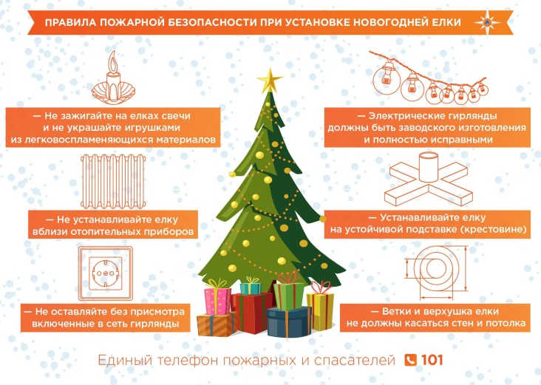
Традиционный символ новогодних и рождественских торжеств — пушистая ёлка.
Настоящее дерево обладает непередаваемым ароматом, благодаря выделяемым в воздух полезным фитонцидам. Однако стоит помнить о том, что древесина очень хорошо горит. Наиболее пожароопасны сухие, простоявшие долгое время экземпляры.
Искусственные деревья покупают из-за их практичности и приятного внешнего вида, они не наносят вреда природе и не вызывают аллергических реакций. При выборе таких ёлок следует ориентироваться не столько на эстетику, сколько на качество материалов.
Искусственное дерево действительно горит хуже, чем натуральное, однако вред, который причиняется здоровью во время его возгорания гораздо выше.
Какую бы ель вы ни выбрали, важно помнить о следующих правилах:
устанавливайте новогоднее дерево вдали от плиток, печей, каминов, отопительных приборов и нагревательных элементов;
ставьте ель так, чтобы она не мешала движению, оставляйте свободными выходы из помещения;
приобретите устойчивую подставку. Это особенно важно, если в квартире есть маленькие дети и домашние животные;
не украшайте дерево настоящими свечами и легковоспламеняющимися украшениями: бумажными гирляндами и снежинками, игрушками из ваты и картона без специальной пропитки;
помните, что использование бенгальских огней, хлопушек и свечей возле ели может вызвать пожар;
не разрешайте детям играть у елки без присмотра взрослых и пользоваться открытым огнем (спичками, свечами и прочим);
покупайте электрические гирлянды заводского производства с последовательным подключением лампочек. Вся электропродукция должна иметь сертификат качества;
при возникновении неполадок — неприятный запах или искрение, мигающие лампочки, нагрев проводов — необходимо отключить иллюминацию и принять меры для ее починки. Не используйте гирлянду до устранения проблем;
если елка все же загорелась, необходимо уронить ее на пол и ограничить приток воздуха, накрыв одеялом или плотным покрывалом, после чего залить водой.

ОНДПР Курортного района УНДПР ГУ МЧС России по СПб
ВДПО в г.Зеленогорск
Территориальный отдел по Курортному району УГЗ ГУ МЧС России по СПб

